2020-03-27 מזמין: avi

* פופקורן למיקרו שופרס כמות: 1

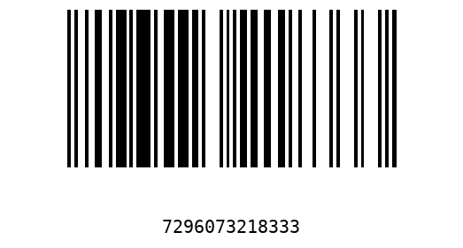

* בצק שמרים 530 ג' בונ כמות: 4

